2 .筹码密集，强弱有别
筹码一段时间内在某个区域大量堆积，大多因为股价在该区域长期盘整。如果筹码堆积的位置偏高，称为筹码的相对高位密集；如果筹码堆积的位置偏低，则称为筹码的相对低位密集。
筹码密集形成时，股价仍然仍处于盘整状态，但已经开始不断蓄势，之后走势必属于以下四种走势中的一种。
- 筹码相对高位密集，股价向上突破
在上涨趋势中，一旦股价出现较大幅度的回调震荡，大量筹码都将在震荡中集中，形成相对高位密集形态。之后，上涨动能再次占据优势，股价向上突破震荡区间重要阻力位，表明市场仍将延续原来的上涨趋势，投资者要注意及时买入。
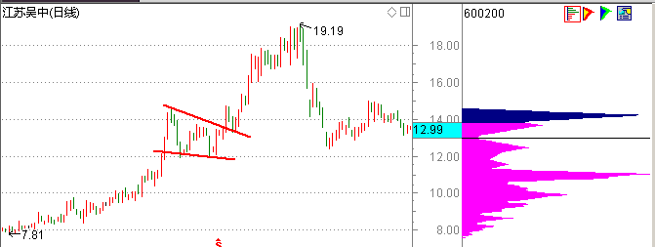
2013年4月底到2013年5月底，江苏吴中（600200）在经过一波大幅上涨之后在高位以楔形形态不断震荡。
2013年4月22日，股价上涨的过程中，此时筹码分布形成多个密集峰。5月21号，股价经过一个月的震荡，此时筹码分布形成一个相对高位密集峰。这表明多空双方正在激烈搏杀。
5月27号，股价向上突破楔形整理形态的上边线，表明市场上涨动能占据优势，股价将延续原来的上涨趋势。大家要注意及时买入。
这个过程中，各位还有注意一下两个关键看点：
看点1：震荡走势的形态
震荡走势大多以三角形、楔形、矩形等形态呈现，因此，其第一个重要阻力位就是形态的上边线。相应地，其第一个买点就在股价突破形态的上边线时。有时候，股价托突破之后还有一个回抽确认的过程，这也是买点，投资者要注意把握。
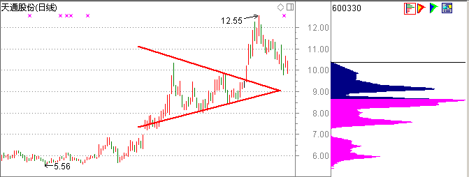
2013年11月底到2014年1月中旬，天通股份（600330）冲高回落，以三角形形态不断震荡。从筹码分布图上看，该股的筹码在震荡中逐渐由分散到集中，形成相对的高位密集峰，表明市场正在不断蓄势。2014年1月24号突破三角形上边线，买点出现。
看点2：震荡型技术指标的配合使用
震荡型技术指标主要KDJ、RSI、BOLL线等。在震荡走势中，这些指标往往能够发出精准的买卖信号。在震荡走势形成，筹码逐渐密集之后，投资者可以配合这些指标来高抛低吸，以降低持股成本。
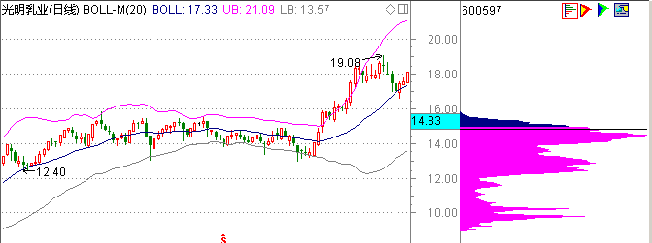
从2013年4月中旬到7月初，光明乳业（600597）在经历一波较大的涨势后不断震荡，从筹码上看出，该股的筹码分布在盘整走势中呈现逐渐集中的态势。
在近3个月的盘整中，股价在BOLL线指标的上下轨之间来回运行，大家可以按照“上轨处卖出，下轨处买入”的策略，不断高抛低吸。
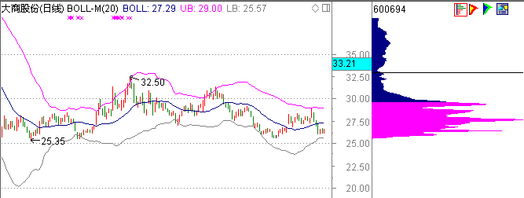
大商股份 600694 2013.09.27

- 筹码高位密集，股价向下突破
当股价经过一段上涨走势进入震荡走势后，筹码将会呈现出在高位逐渐密集的态势。在震荡中，多空双方激烈鏖战，最终空方动能占据优势，股价向下突破前期重要支撑位，下跌趋势出现，投资者要注意及时卖出以规避风险。
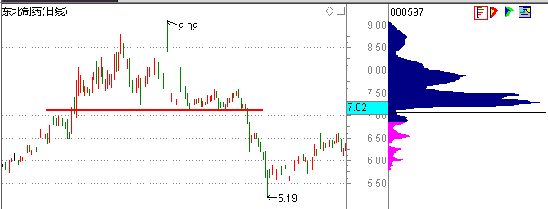
2013年1月底到2014年中旬，东北制药（000597）在经过一波较大上涨后进入震荡走势。从筹码上看，该股筹码在高位逐渐形成相对高位密集峰，同时每一次下跌但都在7.00左右附近受阻，表明这一带具有强烈的支撑。
2013年6月7号，股价跌破支撑位，表明下跌趋势形成，大家要及时注意卖出。
在把握该卖点时，投资者还要注意一下几个重要看点。
看点1：震荡走势的形态
与“筹码相对高位密集，股价向上突破”类似，这里的震荡走势也大多呈现出三角形、楔形、矩形等形态。一旦股价向下突破这些形态的下边线，就表明下跌趋势已经形成。
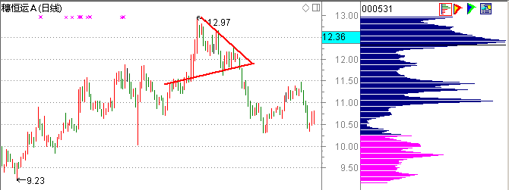
穗恒运A 000531 2014.01.06
看点2：持续时间一段较长
在该形态中，震荡走势一般持续时间较长（大多超过2个小时），股价以“时间换空间”的形式不断消耗上涨动能，最终促使下跌动能占据优势。
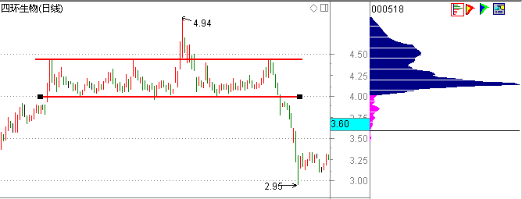
从2013年1月初到6月中旬，四环生物（000518）在高位以箱体的方式不断盘中震荡，在这个过程中，市场以“时间换空间”的方式消耗掉上涨动能。
2013年6月13号，股价向下跌破箱体的箱底线，卖点出现，大家要及时卖出。
- 筹码低位密集，股价向下突破
当股价经过一波较大的下跌走势之后，一般会有一个震荡过程，筹码将逐渐密集，形成低位密集峰。震荡过程结束后。一般下跌动能会在再次占据优势，股价讲跌破前期重要支撑位而延续原来的下跌趋势。投资者要注意及时卖出。
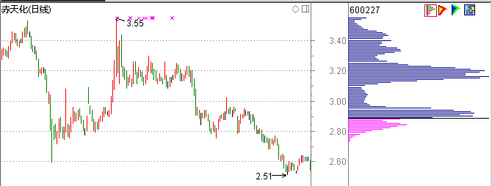
2013年10月底，赤天化（600227）在经过一波下跌走势后，不断盘整，前后持续了近2个月，，在盘整过程中，股价在2.80附近多次受到支撑，表明这一带为重要的支撑位。
从2013年10月底到12月中旬的筹码分布图上可以看出，该股的筹码越来越集中，形成相对的低位密集峰形态，表明高位被套筹码都已经转移了阵地。
在2013年12月123号左右，股价在经过长期的震荡之后，跌破前期重要支撑位，表明下跌动能再次占据优势，股价将延续原来的下跌的趋势。大家要注意及时卖出。
- 筹码低位密集，股价向上突破
在股价经过充分的下跌之后，多空双方将在低位某个区域进行激烈争夺。在这个过程中，筹码不断向下移动，形成相对低位密集峰。最终多方动能占据优势，股价向上突破重要阻力位，表明上涨趋势形成。投资者要注意及时跟进。
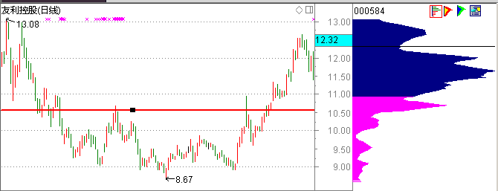
从2013年8月底到2014年1月20号左右，友利股份（000584）在经过一波下跌走势后在低位不断盘整。筹码分布图上也可以看出，在盘整走势中，高位筹码纷纷向下转移，形成相对的低位密集峰，表明多空双方正在低位激烈博弈。
2014年1月23号，股价向上突破前期高位走势高点，表明上涨趋势形成。大家可以注意及时买入。

投资者在实战中，要注意该形态的几个重要看点：
看点1：特殊的呈现方式
本买点实际上是一种反转形态，一旦出现，就预示着市场由下跌趋势转为上涨趋势。在形成过程中，往往会以“三重底”“双底”“头肩底”等形态呈现。投资者要注意把握。
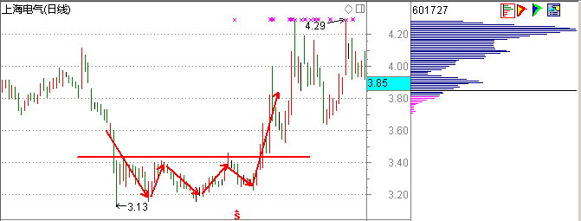
2013年7月中旬到8月23号左右，，上海电气（601727）在精怪一波大跌后，在低位不断震荡。在筹码分布图上也可以看出，低位慢慢形成单峰密集峰，表明多空双方正在激烈争夺。
与此同时，震荡走势以三重底形态呈现，表明股价有较大可以反弹向上。2013年8月27号，股价向上突破颈线，买点出现。大家要注意及时买入。
看点2：MACD指标的指示作用
在该形态形成的过程中，市场由下跌转为上涨趋势，MACD指标往往出现底背离形态或金叉信号，这种情况在大熊市底部会更为明显。投资者在实战中，既要注意筹码的变动态势，也要注意观察MACD指标的变化。
